中国职教学会教学工作委员会
中 国 汽 车 维 修 行 业 协 会

汽车类专业课程开发研讨会
邀 请 函

一、会议主题
1.主题：汽车类专业课程开发与实践
2.会议代表：参加本次会议的代表为来自职业教育主管部门的管理人员；职教科研机构的研究人员；职业院校的院（校）长、教务处长、课程建设负责人、汽车专业系主任、专业课教师；全国汽车大赛的带队教师；汽车专业培训机构负责人等相关人员。
3.内容：汽车类院校课程开发与汽车类专业资源建设。会议将邀请国家职业教育主管部门领导、交通行政主管部门领导、职教学会领导、汽车维修行业协会领导；从事职业教育课程研究的专家学者和具体从事课程开发的教师介绍课程开发的理论、方法及改革成果。同时将邀请从事汽车维修领域资深知名专家介绍汽车专业技术发展及人才培养方面的情况。本次会议还安排了相关参观考察和研讨活动。主要包括：
（1）领导讲话：职业教育、行业发展形势
（2）专家讲座：职业教育课程开发、汽车类专业建设
（3）互动体验：与专家互动、与会代表交流。
会议关键词：2009年大赛总结与点评、机动车职业资格评价与职业教育、汽车发动机、自动变速器、钣喷等课程开发与实践、精品课程、专业课程组织与实施
4.目标：本次会议旨在为汽车类院校课程深入改革和专业整体建设提供一个研究、交流与展示的平台，并针对热点、难点问题和课程改革的趋势展开讨论。
二、主办单位
中国职教学会教学工作委员会课程理论与开发研究会、中国汽车维修行业协会

三、承办单位
北京景格伟业教育咨询有限公司、厦门工商旅游学校
四、特邀嘉宾
刘杰、刘大鹏、康文仲、姜大源、吴全全、张京伟、雷正光、徐通法、王凯明、魏俊强、朱军、陶巍、程玉光、李东江。
五、时间、地点
会议时间：2009年8月1—3日；报到日期：2009年7月31日全天
报到地点：厦门（详见附件2）
会议日程：（详见附件3）
六、会务事项
1. 会务费：会务费880元人民币/人（包括专家讲座、专题研讨、场租、会务服务、资料、集体合影、参观考察等）；住宿和交通费用自理，食宿由会务组统一安排。
2. 回执（见附件1）：为确保研讨会顺利召开，请参会人员务必于2009年7月10日前将回执传真至会务组：
（1）传真：010-69723043，或邮寄至：北京市昌平区府学路宁馨苑11号楼7单元202，邮编：102200；收件人：徐鑫
（2）传真：021-52855306 或邮寄至：上海市真南路500号同济大学沪西校区电信楼五楼，邮编200331，收件人：秦幼玲
也可发电子邮件至：qylcbp@126.com，以便会务组安排食宿。
因会场容量及接待能力有限，请各单位务必将参会代表控制在3名以内，不便之处，敬请谅解！
3. 会务组联系人：徐 鑫010-69723043 （0）13126898984
秦幼玲 021-52855306 （0）13641912571




中国汽车维修行业协会 中国职业技术教育学会
教学工作委员会
二零零九年六月
附件1
汽车类专业课程开发与实践研讨会
会议报名回执
参会单位
单位地址
参会人员姓名  （限3人） | 性别 | 职务/职称 | 手机 | 电子信箱
会费总计 | ￥ |  | 大写
汇款方式 | 开户单位：北京景格伟业教育咨询有限公司  开户银行：中国建设银行股份有限公司北京昌平支行营业部  银行帐号：1100 1009 2000 5926 1418
返程方式： | □飞机 □火车 □汽车
返程时间 | 日 车次/航班
是否协助订票 | □是 □否
住宿要求 | □单间 □合住
备注：
特别说明：1.请用正楷填写本表或使用电脑打印，确保字迹清楚；
2.每个单位参会代表不得超过三人；
3.为确保会场安全及秩序，会务组将在确认汇款后，在报到现场向各位代表发放参会凭证，届时请务必持该凭证入场。如凭证丢失请于会前联系会务组进行补办，无参会凭证者不得入场，敬请谅解！

附件2
备注：请参会代表务必在会议回执附件1中的“备注”处注明欲参加的互动课堂序号，以便安排！如因人数不均，会务组将根据实际情况适当调整。
会议报到地点：
厦门福佑戴斯大饭店
地址：厦门市同益路48号
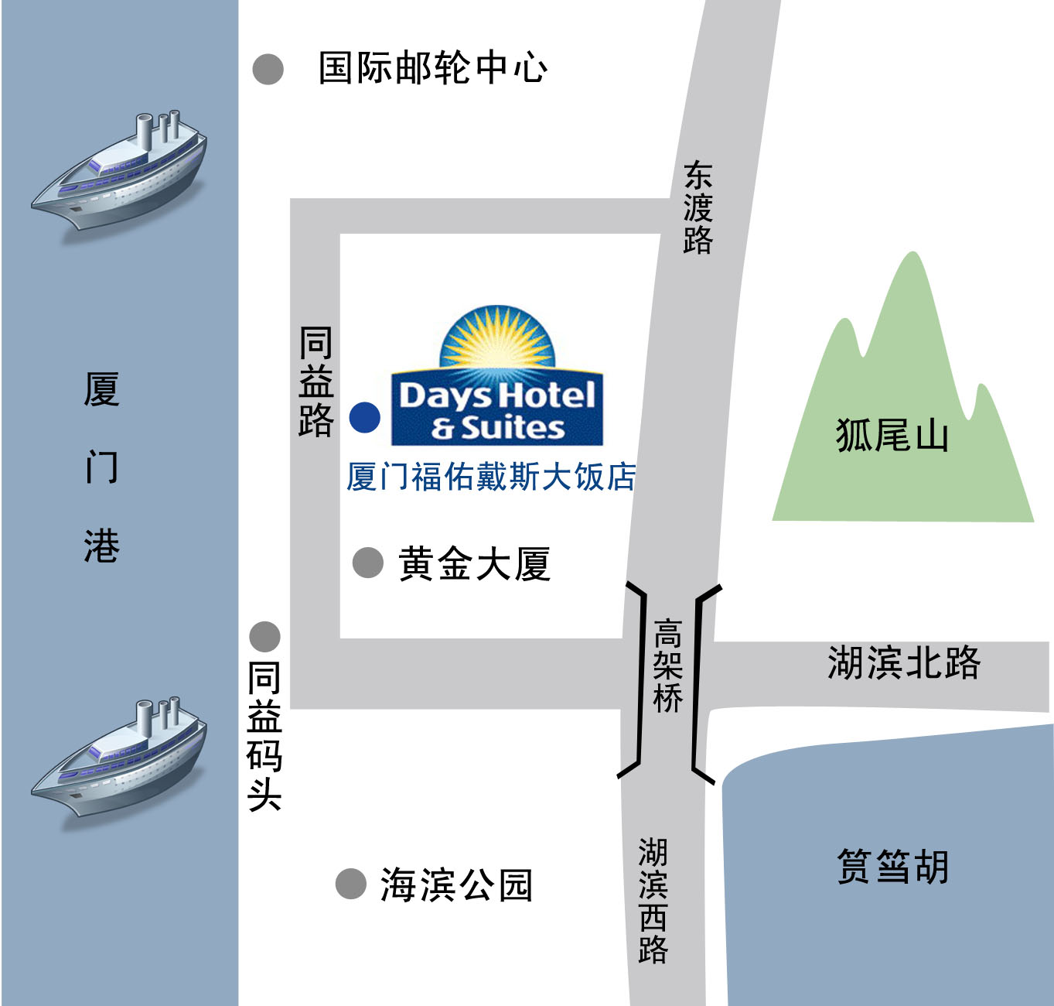
电话：0592 – 2658888 传真：0592 - 2659999

厦门福佑戴斯大饭店交通路线说明：
1.厦门高崎国际机场至酒店
出租：距离约12公里,的士15分钟，出租车费估算：25元左右。
公交：从机场出发步行至候机楼站坐旅游1路 ,在国际邮轮码头下车, 对面即是。

2.火车站至酒店
出租：距离约8公里，的士10分钟，出租车费估算：20元左右。
公交：火车站43路，在火车站对面乘坐，到国际邮轮中心站下车, 对面即是。

3.汽车站（湖滨南汽车站和松柏汽车站）至酒店
出租：距离约4公里，的士5分钟，出租车费估算：10元左右 （湖滨南汽车站）
出租：距离约5公里，的士6分钟，出租车费估算：13元左右 （松柏汽车站）
公交：从松柏长途车站出发, 步行至松柏长途汽车站武夷工贸坐805路 ,在同益码头下车, 步行至福佑戴斯大饭店
附件3
汽车类院校专业课程开发研讨会
会议议程
日期 | 内 容
7月31日 | 会议报到： 厦门
8月1日-2日 | 开幕式 | 教育部职成司综合处领导讲话
8月1日-2日 | 开幕式 | 交通部职业资格评价中心领导讲话
8月1日-2日 | 开幕式 | 中国汽车维修行业协会领导讲话
8月1日-2日 | 开幕式 | 职教学会课程理论与开发研究会领导讲话
8月1日-2日 | 专家讲座 | 2009年全国中职学校汽车专业技能大赛总结与点评
8月1日-2日 | 专家讲座 | 职业教育课程开发的理论深入专业课程的开发与实践
8月1日-2日 | 专家讲座 | 职业教育实践教学论
8月1日-2日 | 专家讲座 | “面向实际”的汽车专业课程开发与实践
8月1日-2日 | 专家讲座 | 博世汽车职业院校合作项目
8月1日-2日 | 互动课堂（示范、体验、研讨） | 第一课堂：汽车发动机故障诊断课程开发与实践
8月1日-2日 | 互动课堂（示范、体验、研讨） | 第二课堂：汽车自动变速器故障诊断课程开发与实践
8月1日-2日 | 互动课堂（示范、体验、研讨） | 第三课堂：汽车专业与职业资格评价对接实训课程探索
8月1日-2日 | 互动课堂（示范、体验、研讨） | 第四课堂：汽车钣金喷漆课程开发与实践
8月1日-2日 | 互动讲堂（讲座-研讨） | 主题1：汽车专业课程开发与应用的思考
8月1日-2日 | 互动讲堂（讲座-研讨） | 主题2：丰田4S店技术人员岗前能力要求及培训
8月1日-2日 | 互动讲堂（讲座-研讨） | 主题3：汽车专业整体课程建设与实施
8月3日 | 考察活动 | 参观考察
注：具体的日程以会前的日程安排为准。

